【教学案例15】基于文本解读的阅读教学
一、背景
阅读教学是教师、学生、文本之间的对话过程。教师解读文本的角度直接影响学生对文本的理解和体验。教师需要深入解读文本，挖掘阅读文本特有的内涵，并且在阅读教学设计中有所体现。在初中英语阅读教学实践中，教师可从文体角度、内容角度和语言角度解读文本。首先要从文体角度分析文本，确定文本的体裁，并通过分析体裁特征提取文本主线，再由体裁特征出发剖析篇章结构，理清文本脉络；然后从内容角度分析文本各部分的内容是如何围绕文本主题组织起来的，可以通过思维导图、表格和图片等来提炼出结构化知识；最后可以通过阐释核心词汇、分析句法特征、赏析修辞手法等方法从语言角度解读文本。

二、教学案例
案例1
译林版《英语》七年级下册 Unit 5的阅读材料The Ghost in the Park是一篇记叙文，根据记叙文的体裁特征，读者要知晓故事发生的时间、地点、人物以及故事的起因、经过和结果，教师可以设计5W1H（when、where、who、what、why和how）问题，分析故事的情节发展并提取故事主线。在文本解读过程中，教师提取了如下情节发展主线：hear the“ghost”— find the“ghost”— help the“ghost”，指导学生分析与故事情节相关的人物、时间、地点以及故事的起因、经过和结果等具体内容，从而分析人物情感。

教学过程
首先，教师指导学生解读标题及指示语，找出文本的主要人物Millie和Amy以及事件的发生地Sunshine Park；接着要求学生寻读第一、二段，通过回答问题“When did they go to the park? Where did they sit down? What did they hear? How did they feel? Why were they so afraid?”完成表格信息（见表1）。

表1 Para 1-2: hear the “ghost”
Who | Millie and Amy
When | went ... last Sunday morning
Where | sat down under a big tree
What | heard a whisper
How | felt strange and afraid
Why | turned around but saw nothing, turned around but didn't see anything, asked ... but ... replied
（注：斜体部分为要求学生填写的内容。下同。）

然后，教师在处理第三至六段的文本内容时，引导学生根据Millie和Amy在路上遇到Andy后所发生的事件，提取事件发生的时间主线，通过回答问题“What did Andy do first? What did Andy do then? What did Andy do next? What did Andy do in the end? How did Andy feel? Why was Andy not afraid?” 完成表格信息（见表2）。

表2 Para 3-6: find the “ghost”
Who | Andy
What | First, ... went ... stood ...  Then, ... listened ... heard ...  Next, ... searched ... found ...  Finally, ... picked up ... went to ...
How | ... not afraid
Why | ... weak ... miaowed, ... sounded like ...

最后，教师通过“How did Millie and Amy feel when they saw the ‘ghost'? Why were they surprised? How did they help the ‘ghost'?” 三个层层递进的问题，引导学生解读第七自然段的文本信息---help the “ghost”。

案例2
内容：
译林版《英语》八年级上册Unit 5的阅读材料The Story of Xi Wang是一篇说明文，共有六段文字。教师通过解读文本，引导学生发现作者采用了列举的方式将文本内容组织起来：第一段介绍了大熊猫名字的意义；第二、三段介绍了大熊猫的成长；第四、第五段介绍了大熊猫面临的问题以及保护大熊猫的措施；第六段介绍了大熊猫的未来。
教学 过程：
首先，教师通过问题“How many parts can this article be divided into?”引导学生划分段落并且概括段落大意。接着，教师引领学生关注每个段落内容之间的组成关系：第二段和第三段中作者采用列举的方法按照时间顺序从体重、食物等方面说明大熊猫的成长过程（见表3）。

表3 大熊猫的成长过程
When | Weight | Food | Others
When Xi Wang was born/At the beginning | 100g | mother's milk | looked like a white mouse
At four months old | 8 kg | \ | started to go outside for the first time
When she was six months old | \ | began to eat bamboo | \
At 12 months old | 35 kg | \ | was not a small baby any more
When she was 20 months old | \ | \ | learnt to look after herself
第四段和第五段中作者采用问题解决型的方法介绍了大熊猫面临的问题以及保护大熊猫的措施。大熊猫面临的第一个问题是：It is very difficult for pandas to have babies, and many baby pandas die when they are very young. 因此保护大熊猫的第一个措施是help pandas have more babies。大熊猫面临的第二个问题是：However, the bamboo forests are becoming smaller and smaller. As a result, pandas may not have a place to live or food to eat.因此保护大熊猫的第二个措施是build more panda reserves。作者通过原因结果的论述结构提出最后一个保护措施，教师通过问题“Why do many pandas die?” 和“Why are bamboo forests becoming smaller and smaller?” 引导学生推断出最后一个保护措施是make laws to protect pandas。

［案例3］运用思维导图
译林版《英语》七年级上册Unit 4的阅读材料School Life主要从Millie的学校、课程、朋友、课后活动和感受五个方面讲述Millie的学校生活。教师首先让学生快速阅读文本，选出每段的段落大意。在细读文本内容时，教师从文本的五个方面精心绘制思维导图（见图1），引导学生找出主题句，帮助学生梳理结构化知识，提炼文本的重要细节。

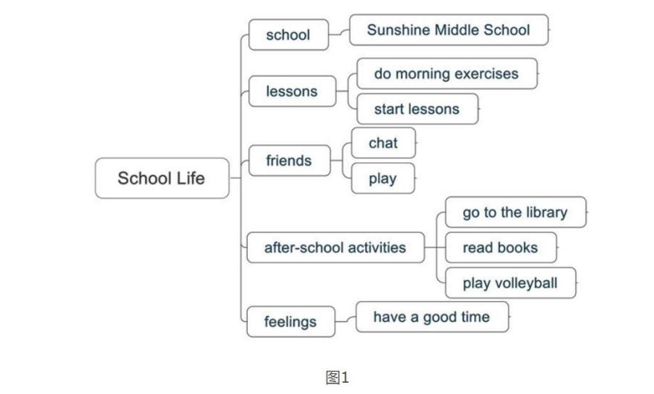
思维导图是表达发散性思维的有效图形思维工具。思维导图运用图文并重的技巧，把各级主题的关系用相互隶属与相关的层级图表现出来，把主题关键词与图像、颜色等建立记忆链接（陈娇玲，2015）。从文本中寻找、提取并整合细节信息，之后将其转化成思维导图的形式有利于训练学生的概括归纳能力。思维导图通过具体形象的方式组织和表达抽象的意义建构过程，能够简化文本内容，使文章结构可视化，帮助学生理清文本信息，提炼重要细节，可以有效地促进学生对文本的理解、把握和使用。

［案例4］通过表格提炼要点，形成文本大纲
针对译林版《英语》七年级上册 Unit 5的阅读材料Halloween，可以从时间（Time）、活动（Activities）和情感（Feelings）三个方面绘制表格（见表4），把文本形式转化成非文本形式，直观、清晰地帮助学生提炼文本要点，形成文本大纲。

表4 阅读材料Halloween的文本大纲（许颖，2015）
Time | on October 31st
Activities | ·dress up; wear masks; paint faces  ·make pumpkin lanterns  ·play a game: knock on the door and shout  ·have a party: enjoy nice food and drinks
Feelings | ·have lots of fun  ·wonderful; special

【案例5】通过图片提示内容，聚焦关键要点
文本的相关图片是阅读文本的“第二语言”。图片可以吸引学生的注意力，唤起学生用语言表达的欲望，并且能激活学生的背景知识，有效促进学生对文本材料的理解。反映文本内容的图片服务并依赖于文本，将文本内容形象化，将复杂的概念、原理、过程用直观、形象的方式表现出来，有利于学生对文本内容的理解，准确聚焦文本的关键点。
译林版《英语》八年级上册Unit 4的阅读材料My Cousin and DIY的主体部分（第2至第4段）涉及Time、Job、Problem三个方面。教师先采用连线的方式让学生掌握文本内容，连线内容如下：
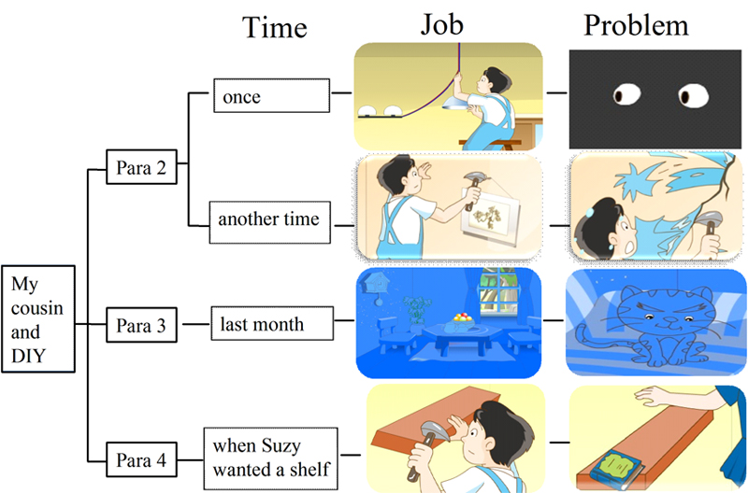
在学生对文本内容有了初步了解之后，教师通过呈现图片（见图2）让学生提取图片的信息内容。学生根据关键词和图片提示，能够精准地聚焦文本的关键要点，复述文本内容。

【案例6】从语言角度深度解读文本
初中英语阅读文本中有大量体现语言美和结构美、富含哲理、能激发学生思考、能在思想上和情感上引起学生共鸣的优美语段。从语言角度解读文本就是关注文本中的词汇特征、语法特征、句法特征和修辞手法等，分析它们是如何为呈现文本内容服务的。通过解读文本的语言，学生既可以挖掘语言的深层含意，也可以体验到作者的思想情感。
内容：
译林版《英语》九年级上册Unit 7中的阅读文本Hollywood's All-time Best — Audrey Hepburn讲述了好莱坞影星奥黛丽·赫本的演艺生涯。教学第一段文本时，教师让学生找出描写奥黛丽·赫本的关键词great。文本中的相应句子如下：When she died in 1993, the world felt very sad about the loss of a great beauty, a great actress and a great humanitarian. 然后，教师通过问题“How do you understand the phrases a great beauty, a great actress and a great humanitarian?” 让学生阐释核心词汇great的深刻内涵。

【内容】
译林版《英语》七年级下册 Unit 8的阅读材料是关于动物的诗歌。教师在教学第一首诗歌My Dog时，引导学生先关注诗歌的押韵，然后将老师表达的句子和诗歌中的句子进行对比，比如：

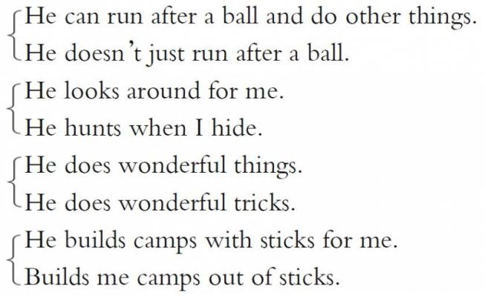
通过对比句子，教师引导学生总结出诗歌语言表达的特点，即语言简短、精确（short but accurate）、细节描写生动（vivid details）、运用拟人手法（personification）。通过分析诗歌的句法特征，学生能够领悟诗歌的意蕴内涵，体会到作者对小狗的喜爱之情，也深刻感受到诗歌的音之韵、形之美和意之切。

总结分析：
英语阅读教学在初中英语教学阶段至关重要，解读阅读文本的成功与否直接影响了初中英语阅读教学的效果。本文从文体、内容、语言三个维度论述了对初中英语阅读文本的解读，让学生通过分析体裁特征和剖析篇章结构，提取文本主线和理清文本脉络；通过思维导图、表格和图片信息，提炼重要细节，形成文本大纲；通过阐释核心词汇、分析句法特征和赏析修辞手法，体验作者的情感态度。教师在教学一篇阅读文本之前，要认真研读文本，分析其文体特点、主要内容、语言特征等，引领学生从不同的视角理解、体验和感受文本。

